**Занятие 9**

**Тема   ”ДИКИЕ ЖИВОТНЫЕ”.**

**Цель: коррекция когнитивных процессов**

**Вступление. Психологический настрой на работу. Создание положительного настроения у учащихся. Определение целей занятия.**

**Упражнение "ПРОФИЛАКТИКА НАРУШЕНИЯ ЗРЕНИЯ".**

И.п. — Ребенок сидит. Рот открыт, язык высунут и движется *в противоположную от глаз* сторону. Взрослый рисует в воздухе сначала знак бесконечности (горизонтальная восьмерка), а потом обычную восьмер­ку (вертикальная восьмерка) последовательно на трех уровнях.

**ДЫХАТЕЛЬНОЕ УПРАЖНЕНИЕ "ЁЖИК"**

Сделайте глубокий вдох на счёт 1-2-3-4. Задержите дыхание. Выдох: Пых-пых пых-пых. также на 4 счёта.

**Упражнение "НАРИСУЙ КАРТИНКУ"**

***ИНСТРУКЦИЯ.*** Обведи пунктирные линии. Разукрась картинку.

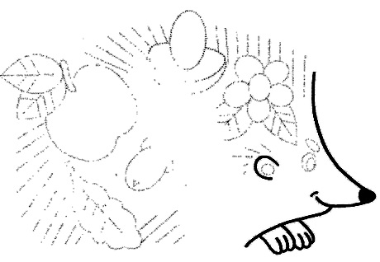

**Упражнение «ШИФРОВКА»**

**Инструкция:** Обведи картинку, не отрывая руки от листа бумаги.

* Впиши в пустые клетки названия животных. Внизу дан шифр.
* Назови дикое животное.   *(Крокодил)*
* Впиши буквы и узнай к кому пришли животные. *(Доктор Айболит)*

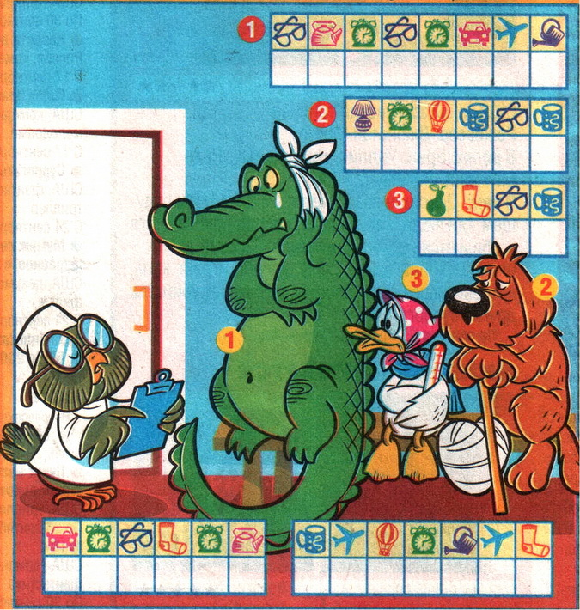

**Упражнение «СКАНВОРД»**

**ИНСТРУКЦИЯ:** Найди среди букв сканворда названия животных. Читать можно по горизонтали и вертикали.

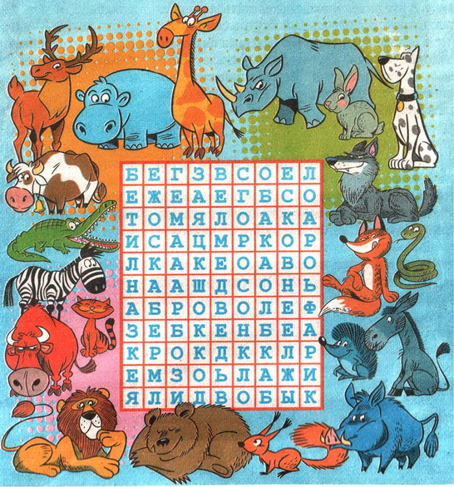

**Упражнение "НАЙДИ ЧАСТИ КАРТИНКИ"**

***ИНСТРУКЦИЯ:*** Внизу под картинкой нарисованы её части. Подумай и напиши к какой части относится фрагмент.

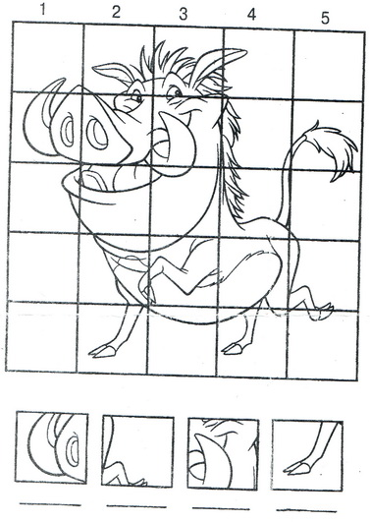

**Упражнение "ЗООПАРК"**

***ИНСТРУКЦИЯ:*** Рассмотри картинку и скажи, кто из животных на ней изображён. Размести животных в пустых клетках в таком порядке:

* тигра справа от льва
* слева от льва - обезьяну
* под обезьяной - жирафа
* справа от жирафа - бегемота
* над львом - слона
* правее слоа - носорога
* левее слона и над обезьяной - зебру
* в самой нижней клетке справа - крокодила

Соединяй животное и пустую клеточку - линией.

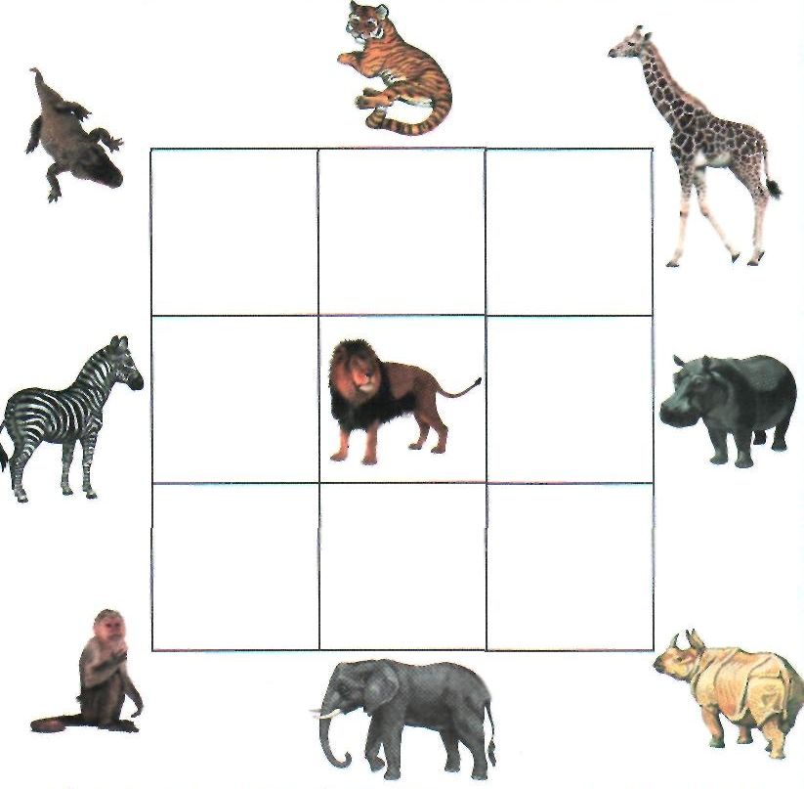

**Упражнение "ЗАШИФРОВАННЫЙ РИСУНОК"**

Упражнение дает ребятам первое знакомство с координатной сеткой. Аналогично известной игре «Морской бой» детям поочередно называются координаты точек, отмечаемые ими в пределах игрового поля. При внимательном и правильном нанесении всех точек в тетради появляются соответствующие зашифрованные рисунки. По мере освоения задания темп диктовки координат возрастает.

**ШИФР:** А2,        А3,        А4,        А5,        А6,        А7,        А8,       Б1,        Б2,        Б3,        Б4,        Б5,        Б6,        В1,        В6,        Г1,        Г6,        Г7,        Г8,        Г9,        Г10,        Д1,        Д2,        Д6,        Д7,        Д8,        Д9,        Д10,        Е2,        Е6,        Е7,        Ж2,        Ж6,        Ж7,        Ж8,        Ж9,        Ж10,        З2,        З3,        З4,        З5,        З6,        З7,        З8,        З9,        З10,        И3.

КАРТИНКА:  СЛОН

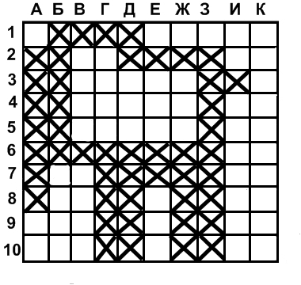

**Упражнение "СОЕДИНИ ПО ТОЧКАМ"**

**ЦЕЛЬ:** Коррекция зрительного восприятия, развитие мелкой моторики рук, умения ориентироваться на                    листе бумаги.

**ИНСТРУКЦИЯ:** Соедини точки по порядку, скажи что изображено на картинке.

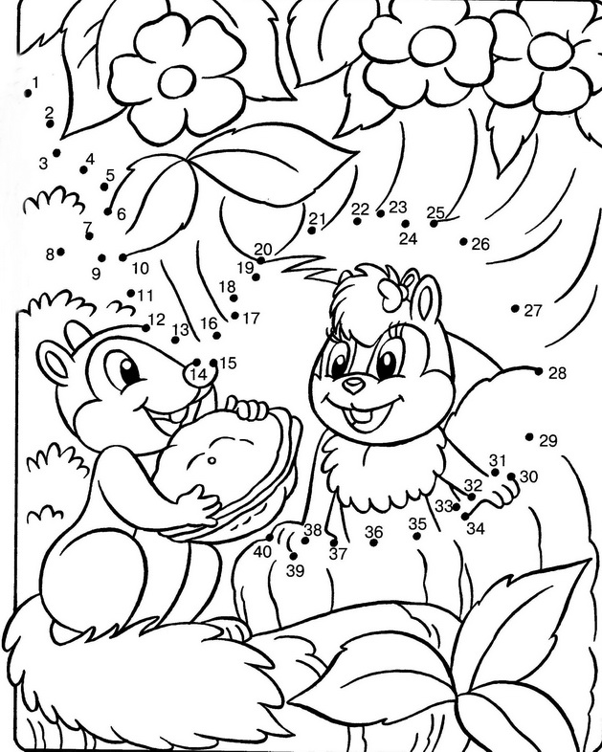

**Упражнение «Угадай, кто я?»**

**ЦЕЛЬ:** развитие мыслительных операций, воображения, крупной моторики.

Водящий выходит за дверь. Дети договариваются какое животное будут изображать. Входит водящий. Участники упражнения по очереди показывают своих животных, водящий угадывает, кого они изобразили.

**Завершение занятия. Подведение итогов. Рефлексия.**